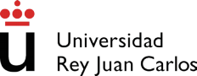



UNIVERSIDAD

REY JUAN CARLOS

**+**

**胡安卡洛斯国王大学** 

国际经济关系分析官方硕士

Background Introduction

**背景介绍**

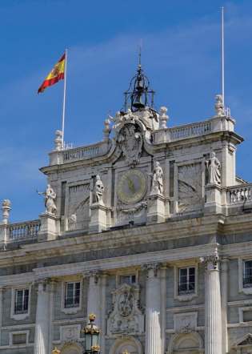

西班牙教育

西班牙高等教育体系的建 立，可以追溯到800多年以前欧 洲最早参与《博洛尼亚进程》的 29个成员国之一。现有100多所 大学及300多所高校和研究中 心，每年接纳国际学生约10万 人。

西班牙国情

西班牙是欧洲传统的发达 资本主义国家，人均GDP约3 万美元，是世界公认的科技 强国和教育强国，更是 一 个 体育大国和旅游大国，其在 国际化商业活动组织、体育 赛事管理及推广、旅游策划 及营销方面 一 直走在世界前 列。联合国世界旅游组织总 部就设在西班牙的首都马德 里。

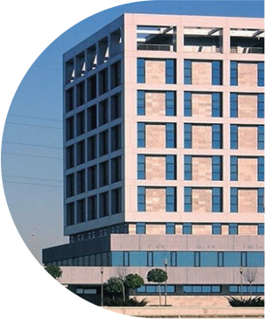

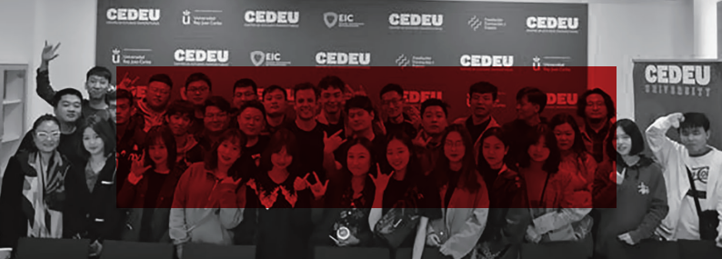**为什么要选择**

**胡安卡洛斯国王大学？**

优质教育

**更高效**

课程与时俱进，强调在掌握 现代经济理论与管理方法的 基础上，通过商业分析、实 战观摩、分析与决策技能训 练培养学生的实际操作能 力。

公立学校

**更保障**

该学校一直以跨学科研究成 果来解决问题，专注于教学 和研究。并且凭借其优良的 学术项目和高质量的国际科 学研究跻身于首都马德里最 好的大学之列。

人才济济

**更实战**

各个学科领域的专家教授共 计超过2000名。来自113个 国家的5000多名国际学生在 胡安卡洛斯国王大学学习, 就业率全球前300。

费用亲民

**更简单**

公立大学的学费主要是由政 府资助担保，因此对于学生 来说费用与私立大学相比低 很多。

University Introduction

**大学介绍**

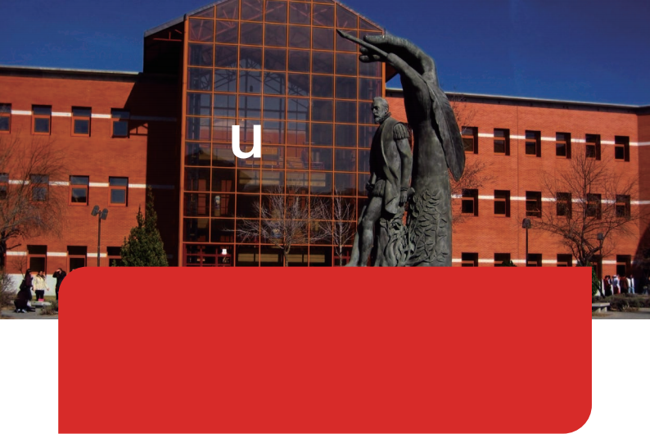





**胡安卡洛斯国王大学**

院校数量排名

校企合作

**全国第3**

旅游类专业

**全国第5**

现代化程度

**全国第1**

经管类专业

**世界前500**

**全国第1**

就业率

**世界前300**

胡安卡洛斯国王大学创立于1996年，以西班牙前任国王 名字命名。自建校之初， 一直得到前任国王胡安·卡洛斯一世 的大力支持。

学校一直以跨学科研究成果来解决问题为目的，专注于 教学和研究。并且凭借其优良的学术项目和高质量的国际科 学研究跻身于首都马德里最好的大学之列。

胡安·卡洛斯国王大学是马德里自治大区的六所公立大学 之一。

同时位于西班牙治安最好的城市。胡安卡洛斯国王大学是 入学学生数量增长最快的欧洲大学之一,一共常规注册50000多 名学生。国际学生数量排名第一位，包括来自113个国家的

6000多名国际学生，其中1000多名是中国学生。

大学有五个校区。分布在马德里各个重要地区（Alcorcó n,Aranjuez,Fuenlabrada, MadridyMóstoles）占地面积达126 万平方米。大学与9500多家企业及组织签有合作协议，目的是 通过理论学习结

合在实验室和企业中的实习为学生提供全面培养，便于其 快速融入就业市场。在西班牙大学排行榜上，胡安卡洛斯在综 合性公立大学中排名第10，在校企合作排名全国前3，在大学 现代化设施程度里排名第1。

如今，西班牙胡安卡洛斯国王大学正积极打造国际一流大 学，不断吸收海外学生来学校就读。

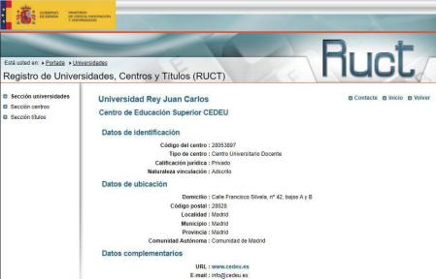

西班牙

教育部可查

|  |
| --- |
| 中国教育部涉外监管网可查 |

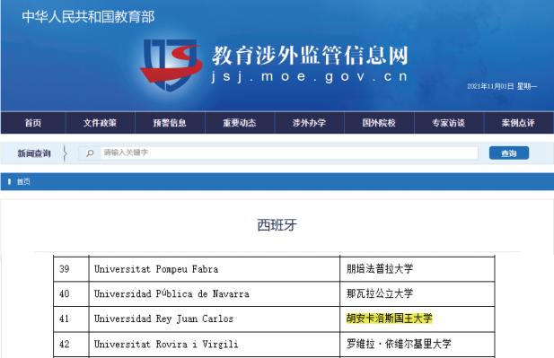

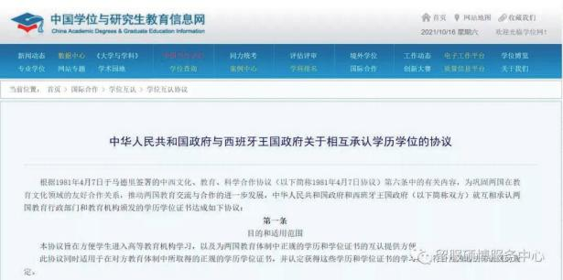

Project advantages

**项目优势**



**金牌领先专业**

就业领域广泛， 人生前景可观

**申请流程简单**

无需国外预科，无需 提供语言等级证明

**中英双语授课**

中英双语

保证高毕业率

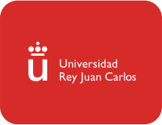

**国内外承认学历**



**超短一年学制**

专科生仅用一年时间即 可实现人生的华丽转身

教育部承认， 可享海归福利

**专升硕稀缺项目**

**贴心海外服务**

保姆式留学服务， 解除后顾之忧

**收获国际人脉**

扩展朋友圈，

助力事业新高峰

无需读预科， 跨专业可申请

选择胡安卡洛斯国王大学*4***大理由**

*01*

丰富的课程设置

为不同母语的国际留学生提供 了丰富的官方硕士学位课程以 及广泛的职业技能培训课程。 有助于学生拥有更符合全球市 场趋势的行业竞争能力，能够 应对日新月异的专业挑战，成 为新时代复合型专业人才。

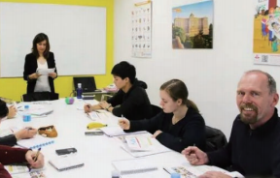*02*

强大的师资团队

硕士专业课程由大学博士生导 师主讲，同时学校将邀请知名 学者、商界知名公司管理层和 政府官员参与授课或举办专题 讲座。使学生能够学习到最前 沿的学术理论知识。

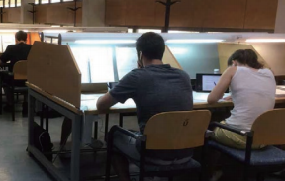*03*

完善的学科设置

硕士项目专业精选具有实战意 义的先进课程，把握学习全球 化市场下的运营模式。增加就 业优势，充满市场竞争力。

*04*

先进的教育理念

胡安卡洛斯国王大学愿与学生 一起，准备好应对当今全球劳 动力市场带来的各种挑战, 作 为积极的参与者，为改善社会 的可持续发展，寻求大胆创新 的发展之路，为创造更美好的 社会做出贡献。

|  |
| --- |
| **国际经济关系分析官方硕士** |

【授课方式】出席式面授课程 【授课学时】一学年（60学分）

【授课语言】英语，第三方中文辅助教学

【招生条件】普通全日制统招专科或本科的应届/往届毕业生

|  |  |  |
| --- | --- | --- |
|  | 课程设置 | |
| 国际经济 | | 国际经济法 |
| 国际化的新技术 | | 国际经济英语 |
| 国际商法 | | 国际经济应用统计 |
| 国际与欧盟公法 | | 国际贸易 |
| 发展经济 | | 国际金融经济 |

*以上课程设置会根据学校需求适当调整

Application Materials

**申请材料**



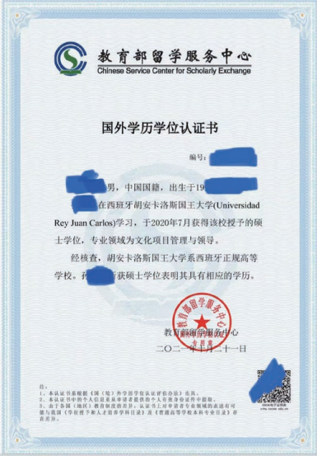

 专科/本科毕业证公证认证件  专科/本科成绩单公证认证件  可读研证明公证认证件

 护照首页扫描件

 个人简历  动机信

 语言证明

最新的

|  |
| --- |
| >> |

中留服

认证报告

Teaching Characteristics

**特色教学**



案例教学

所有课程均采用案例教学，形成了集“案例研 究、知识点、实战应用”三位 一 体的案例教学体 系。与您共同探索互联网生态下企业成功规律、失 败共性，洞悉商业逻辑。

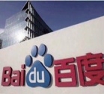

**转型**

曾经的互联网大佬百度，为何逐渐跌出互联网第一阵营？ 魏则西事件之后百度为何停滞不前，几经转型业务却不见 起色？



**直播**

2019年双十一，薇娅直播带货突破70亿，是去年的3.5 倍。薇娅、李佳琦们靠什么吊打传统企业销售

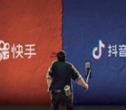

**风口**

快手一直坐在短视频的风口上等风来，为了何风来？它却 被抖音赶超？虽然流量不如抖音,为什么快手网红活得却远 比抖音大V滋润？



**创新**

十年前风云一时的门户三巨头：搜狐日益式微，新浪剩 下热搜苦苦挣扎，网易凭什么一直活跃在第一线？

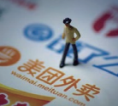

**抗衡**

错失人人、失之饭否，王兴如何转身成就了美团网？美 团靠什么超越拉手和窝窝，又如何与阿里系饿了么抗

衡？



**突围**

从成立到 IPO，拼多多只用了3年。在左有淘宝、右有京 东的电商时代，拼多多如何突围成为一方霸主？

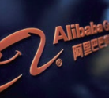

**赶超**

在 B2B 的江湖里，曾有“北慧聪，南阿里”，2003年就上 市的慧聪，为何被阿里巴巴彻底甩开？阿里巴巴是如何靠 中小企业成功的？

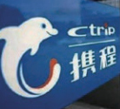

**并购**

在线旅游代理几乎被携程一统江湖，去哪儿如何快速成长 并应对携程的凌厉进攻？并购后它们又如融合发展壮大？

School Environment

**学校环境**

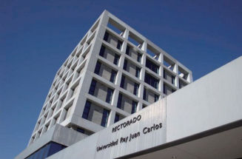

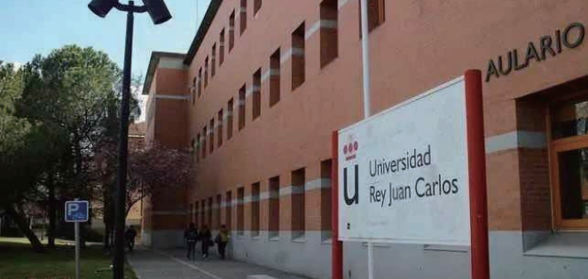

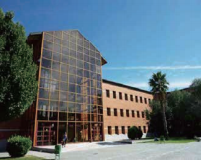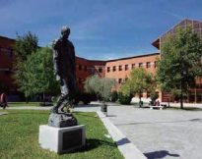**UNIVERSIDAD REY JUAN CARLOS**

Event Photograph

**学员风采**

